
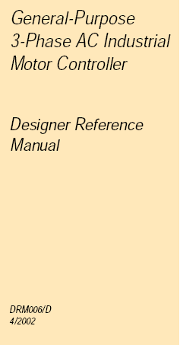



Универсальный промышленный контроллер для трехфазных двигателей переменного тока

Руководство

Список Разделов
Секция 1. Введение и Установка................. .13
Секция 2. Эксплуатационное Описание................ .33
Секция 3. Описания Выводов...................... .41
Секция 4. Схемы и перечень элементов.............. .47
Секция 5. Анализ разработки................. .55

Приложение A. Технические данные MC3PHAC............... .63

Оглавление
Раздел 1. Введение и Установка
1.1 Содержание......................................... .13
1.2 Введение....................................... .13
1.3 Краткий обзор трехфазных двигателей............. .14
1.4 Об этом Руководстве.................................. .18
1.5 Особенности......................................... .19
1.6 Предупреждения......................................... .20
1.7 Руководство по установке...................................... .21

Раздел 2. Эксплуатационное Описание
2.1 Содержание......................................... .33
2.2 Введение....................................... .33
2.3 Электрические Характеристики............................ .35
2.4 Пользовательский интерфейс.................................... .35
2.4.1 Потенциометры.................................. .35
2.4.2 Выключатели....................................... .37
2.4.3 Перемычки....................................... .38
2.4.4 Индикаторы.................................. .39
2.4.5 Контрольные точки..................................... .39
2.4.6 Оптоизолированный интерфейс RS232...................... .40

Раздел 3. Описания Выводов
3.1 Содержание......................................... .41
3.2 Введение....................................... .41
3.3 Описания Сигнала Пульта управления..................... .41
3.3.1 Разъем с 40 выводами J1.............................. .41
3.3.2 Разъем J2 оптоизолированого интерфейса RS232.............. .45
3.3.3 Разъем схемы питания J3.............................. .45

Раздел 4. Схемы и Перечень элементов
4.1 Содержание......................................... .47
4.2 Схемные....................................... .47
4.3 Перечни элементов........................................ .51

Раздел 5. Анализ Разработки
5.1 Содержание......................................... .55
5.2 Краткий обзор......................................... .55
5.3 "Мертвое время"....................................... .55
5.4 Включение/выключение питания............................. .56
5.5 Заземление........................................ .56
5.6 Схема обнаружения ошибки...................................... .56
5.7 Встроенный Источник питания............................. .59
5.8 Оптоизолированый Интерфейс RS232......................... .60

Приложение A. Технические данные MC3PHAC

Перечень рисунков

1-1 Фотография Печатной платы.................................. .14
1-2 Схематический вид трехфазного двигателя переменного тока......... .16
1-3 Подключение трехфазного двигателя переменного тока ............................. .17
1-4 Конфигурация системы............................. .19
1-5 Установка системы..................................... .21
1-6 Зависимость "Мертвого времени" от сопротивления........................... .28
1-7 Зависимость времени повторений от сопротивления........................... .29
1-8 Зависимость повышения напряжения от сопротивления......................... .31
2-1 Блок-схема Печатной платы ................... .34
3-1 Разъем с 40 выводами J1.......................... .42
4-1 Электрическая схема Печатной платы (Лист 1 из 3)....... .48
4-2 Электрическая схема Печатной платы (Лист 2 из 3)....... .49
4-3 Электрическая схема Печатной платы (Лист 3 из 3)....... .50
5-1 Схема детектирования переапряжения............................ .57
5-2 Схема детектирования перегрева.............. .58
5-3 Встроенный источник питания............................. .59
5-4 Интерфейс RS232................................... .60

Перечень таблиц
1-1 Сопротивление и частота ШИМ
2-1 Электрические характеристики............................ .35
2-2 Контрольные точки....................................... .40
3-1 Разъем с 40 выводами J1.......................... .43
3-2 Оптоизолированых RS232 Децибела 9 Разъемов J2................ .45
4-1 Перечень элементов печатной платы ....................... .51

Раздел 1. Введение и Установка

1.1 Содержание......................................... .13

1.2 Введение....................................... .13
1.3 Краткий обзор трехфазных двигателей............. .14
1.4 Об этом Руководстве.................................. .18
1.5 Особенности......................................... .19
1.6 Предупреждения......................................... .20
1.7 Руководство установки...................................... .21

1.2 Введение

Данная плата МС3РНАС имеет оптоизоляцию и встроенный модуль питания и является средством контроля и измерения некоторых параметров двигателя. Система обеспечивает необходимую широтно-импульсную модуляцию и ониторинг необходимых параметров трехфазного двигателя. Подробности интерфейса приведены в Разделе 3. Описания Выводов. Фотография платы показана на рисунке 1-1.

Данная плата может применяться:
• В маломощных, регулируемых вентиляционных компрессорах, вентиляторах,
и воздуходувках
• в гаражных дверях
• в насосах и помпах
• в способных погружаться в воду насосах
• в системах с плавным запуском
• в насосах, перекачивающих жидкости высокой температуры
• в прачечных и посудомоечных машинах
• в автоматизированных системах управления технологическими процессами
• в компрессорах рефрижераторов

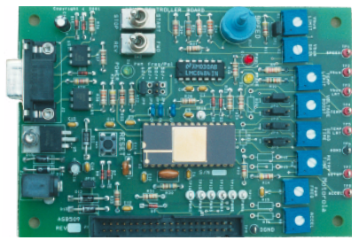

Рис. 1-1. Фотография платы

3 Краткий обзор трехфазных асинхронных двигателей
Различные исследования рынка показывают, что 90 процентов всех промышленных двигателей - асинхронные двигатели. Асинхронный двигатель относительно дешев в изготовлении вследствие простоты конструкции. Трехфазные двигатели становятся все больше востребованы среди бытовых устройств. Существует много причин использования асинхронного двигателя. Некоторые из причин:
• Низкая цена
• Простота конструкции
• Высокая надежность
• Высокая эффективность
• Отсутствие коллекторных щеток (по сравнению с двигателями постоянного тока)
• Стабильная работа в критических температурных условиях
• Минимальное техобслуживание

В случае системы, описанной в этом документе, питание для трехфазного асинхронный двигатель генерируется инвертором, управляемым от широтно-импульсного модулятора (PWM) посредством MC3PHAC-контроллера. Регулирование скорости АД в некоторых случаях затруднительно вследствие сложной математической модели и нелинейности характеристик при насыщении стали. На основе полупроводниковых систем управления использование асинхронных двигателей допустимо для многих устройств, требующих регулирования скорости. Асинхронные двигатели имеют широкий диапазон мощностей, от одного ватта до тысячи киловатт. Общие входные диапазоны напряжений 230 и 460 вольт для 60 Гц и 380 вольт для 50 Гц. В зависимости от условий эксплуатации (на открытом пространстве, во взрывоопасной среде, при продолжительном режиме работы, с вентиляторным охлаждением или водным) применяются различные виды монтажа.

An ac induction motor consists of two windings. The windings are the
rotor and stator assemblies. An induction motor can be thought of as a
transformer with a fixed primary (stator) and a rotating secondary (rotor).
The motor’s name “induction” comes from the fact that alternating
currents are induced from the stator into the rotor by the rotating
magnetic flux produced in the stator. The motor’s torque is developed
from the interaction of the currents flowing in the rotor and the stator’s
rotating magnetic field. The stator, or primary, windings connect to the
3-phase voltage source to produce a rotating magnetic field. The stator
structure is constructed with steel laminations shaped to form poles that
are wound with copper wire coils. The rotor is an assembly of
laminations over a steel shaft core. Radial slots around the laminations
periphery house copper or aluminum conductors at one end and are
Designer Reference Manual 3-Phase AC Industrial Motor Controller
16 Introduction and Setup MOTOROLA
Introduction and Setup
positioned in parallel to the shaft. The primary windings are connected
to a 3-phase power source which produce a rotating magnetic field. In
the case of a 3-phase induction motor, the primary or stator windings are
spaced physically 120 degrees apart. If you view the rotor from one end,
it appears to look like a squirrel cage. Sometimes an induction motor is
referred to as a squirrel cage induction motor.
Figure 1-2 shows a schematic view of the construction of a 3-phase ac
induction motor.

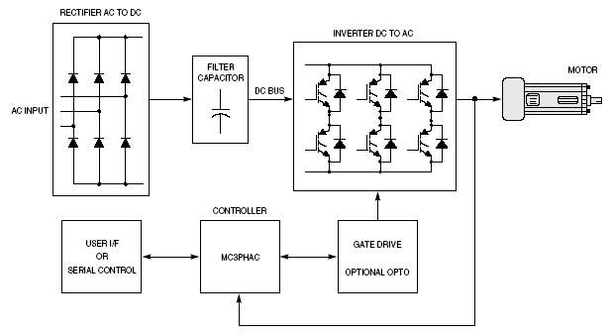

Figure 1-2. Schematic View of a 3-Phase AC induction Motor

The magnetic field in the stator rotates at a synchronous speed around
the parameter of the stator with the applied power’s frequency. The
speed of an ac induction motor is controlled by the following factors:
• The number of poles (winding sets) built into the motor
• The frequency of the ac line voltage
• The amount of torque loading, which causes slippage
In actual practice, the rotor speed of the motor will always lag the rotating
magnetic field of the stator. Typical slip values range from 2 percent to
5 percent of the theoretical rotational speed. Slip will always increase
with the applied loading of the motor.
STATOR
ROTOR
ROTATING FIELD (ωs)
TORQUE
INDUCED CURRENT
ωr
Introduction and Setup
Brief Overview to 3-Phase Induction Motors
3-Phase AC Industrial Motor Controller Designer Reference Manual
MOTOROLA Introduction and Setup 17
To put the rotation speed in equation form, the theoretical speed of the
motor shaft is Vs = 120 (input frequency/number of poles). For a 60-Hz
fixed frequency and a motor with four poles, the theoretical speed would
be 1800 rpm. However, taking slip into consideration, using 4 percent
slip, the actual speed of the motor would be 1728 rpm.
A number of techniques can be used to control an ac induction motor.
Ac induction motor drives are based on the fact that variable frequency
and variable voltage waveforms can be generated. The most common
ac induction motor drive utilizes a converter-inverter structure as shown
in Figure 1-3.
Figure 1-3. 3-Phase AC Motor Drive
As shown in Figure 1-3, the rectifier creates dc from the ac line while the
inverter develops the variable-frequency, variable-voltage ac voltage
from the dc bus. The controller is the intelligent heart of the system. It
provides pulse-width modulated outputs used to drive the gate drive to
the inverter. The controller also provides some form of user input/output
(I/O) and reads the bus voltage and uses system fault information during
its control tasks. Some systems optionally optoisolate the controller from
the gate drives.
Many excellent text and reference books describe motors and their
control techniques. A list containing several of them is presented here:
• Motor Control Electronics Handbook, by Richard Valentine,
McGraw-Hill, 1998, ISBN 0-07-066810-8
• DC Motors, Speed Controls, Servo Systems, by Electro-Craft
Corp., 1980, ISBN 0-9601914-0-2
• Electric Machinery, by A. E. Fitzgerald, Charles Kingsley Jr., and
Stephen D. Umans, McGraw-Hill, 1990, ISBN 0-07-021134-5
• Vector Control of AC Machines, by Peter Vas, Oxford University
Press, 1994, ISBN 0-19-859370-8
• Power Electronics, by Ned Mohan, Tore Undeland, and William
Robbins, John Wiley & Sons, 1995, ISBN 0-471-58408-8
• Power Electronics and Variable Frequency Drives, edited by
Bimal Bose, IEEE Press, 1997, ISBN 0-7803-1084-5
• Electric Drives, an Integrative Approach, by Ned Mohan,
University of Minnesota Printing Services, 2000, ISBN
0-9663530-1-3

1.4 Об этом Руководстве

Ключевые пункты могут быть найдены в этом руководстве:
• инструкции по установке в 1.7 Руководство по установке.
• Схемные решения приведены в Раздел 4. Схемы и перечень элементов.
• назначения выводов показаны на Рисунке 3-1. Шлейф с 40 выводами J1, описание выводов содержится в 3.3 Описание сигналов пульта управления.
• Для заинтересованных проектированием платы описание приводится в Раздел 5. Анализ разработки

1.5 Особенности

Некоторые из более примечательных особенностей платы:
• Шесть выходов ШИМ
• Управление скоростью потенциометром
• Оптоизолированый полудуплексный интерфейс RS232
• Переключатели Пуск/Стоп и Вперед/Назад
• Восемь положений перемычки для системных настроек
• Кнопка СБРОСА MC3PHAC
• Два системных ввода ошибки
• Четыре аналоговых ввода
• Два программно-управляемых светодиода
• Регулируемое встроенное электропитание

Плата входит в конфигурацию системы, которая показана на Рисунке 1-4.

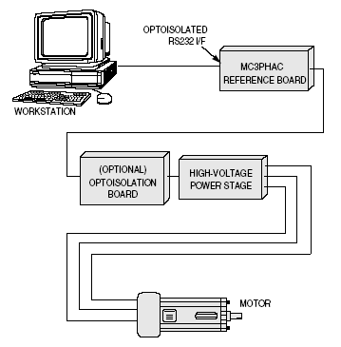
Рис. 1-4. Конфигурация системы

1.6 Предупреждения

Система работает в среде, использующей высокие напряжения и вращающиеся механические части. Для безопасной работы должно применяться ограничение напряжения или использование трансформатора. Когда рабочее напряжение подается непосредственно от линии переменного тока, местное заземление и заземление осциллографа имеют разные потенциалы (если осциллограф не с плавающей точкой). При подключении осциллографа следует проверить заземление, так как он может быть подвержен высокому напряжению.

• Перед использованием оборудования, подключением устройств, необходимо проверить соответствие напряжений.
• Когда высокое напряжение подведено к силовому модулю, необходимо оперировать только одной рукой для того, чтобы исключить возможность электрического удара.
• Необходимо обеспечить заземление рабочих мест.
• Обязательно использование средств защиты от электрических ударов, использование экранов, желательно знание персоналом особенностей работы в условиях лаборатории высокого напряжения.

1.7 Руководство по установке

Плата MC3PHAC, плата оптоизоляции и силовой модуль соеденены между собой ленточным кабелем с 40 выводами, который можно заказать у фирмы Motorola. Плата PC включена через ленточный кабель с 40 выводами, независимо от того, соеденена ли она с платой оптоизоляции или непосредственно с силовым модулем. 12В / 4А обеспечивают питание для платы PC со стороны платы оптоизоляции. Рисунок 1-5 отображает законченную системную установку.

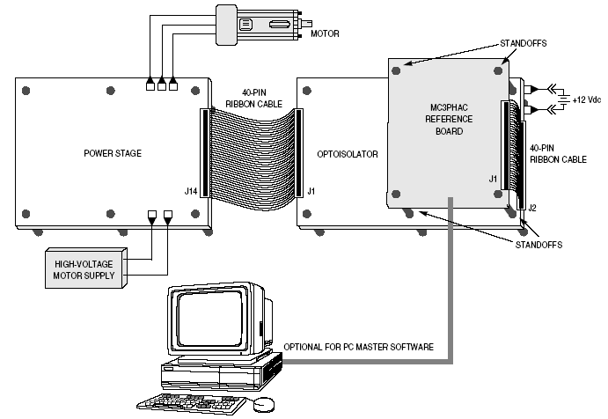

Рисунок 1-5. Системная установка

Пошаговая процедура установки платы PC, платы оптоизоляции и силовой платы описана ниже:

- Установите четыре крепежных элемента к плате оптоизоляции в местоположениях обозначенных на (Рисунке) 1-5. Крепежи, винты и шайбы включены в поставку с платой оптоизоляции.

- Подключите один конец ленточного кабеля с 40 выводами к разъему платы оптоизоляции J2, помеченному как “Панель управления”.

- Установите плату PC на крепежных элементах.

- В этой конфигурации плата PC получает питание от платы оптоизоляции. Перемычка JP10, расположенная направо и немного ниже кнопки команды СБРОСА, должна быть удалена.

- Подключите свободный конец ленточного кабеля с 40 выводами к разъему J1 платы РС.

- Соедените ленточным кабелем с 40 выводами разъем J1 платы оптоизоляции и разъем J14 силовой платы, как показано на Рисунке 1-5.
- Соедините двигатель с силовой платой как показано на Рисунок 1-5.

- Определите положение переключателя ПУСК/СТОП, на плате PC и установите его в положение СТОП.

- Найдите потенциометр регулирования СКОРОСТИ R17 на плате PC, и установите его на минимум, вращая его против часовой стрелки.

- Определите местонахождение переключателя направления вращения ВПЕРЕД/НАЗАД (FWD/REV) на плате PC и установите его в необходимое положение.

Примечание: При выполнении установки платы PC, выводы 1 и 2 разъема JP2 , должны быть закорочены в течение процесса, пока питание подключено, иначе не установлено.

Последующая установка будет выполнена с подключением 12-вольтового электропитания к плате оптоизоляции и подключением электропитания высокого напряжения к модулю питания, с обоими включенными источниками питания. Питающее напряжение должно быть установлено между 140 и 230 V, в зависимости от паспортного напряжения питания двигателя.

- С помощью потенциометра R3 (TEMP LIMIT), установите температурный предел, при котором будет сгенерирован сигнал на микроконтроллер. Температурный сигнал поступает от четырех диодов, расположенных около IGBT транзисторов через резистор с питанием 3,3В, генерируемых на силовой плате. Температурный коэффициент диодов около 8,8мВ/°С. Диоды не откалиброваны, но обеспечивают приближенное значение температуры IGBT транзисторов. Выходное напряжение диодов при комнатной температуре составит приблизительно 2,3-2,4В. Теперь установите температурный предел:

1). Подключите электропитание высокого напряжения к линейному входу терминала (J111) силовой платы.

2). Подключите питание 12В, подаваемое к плате оптоизоляции.

3). Подключите электропитание высокого напряжения, соответствующее паспортному напряжению двигателя.

4). Подключите вывод заземления измерительного прибора (вольтметра) к контрольной точке AGND (TP6), расположенной на плате РС.

5). Подключить положительный вывод вольтметра к контрольной точке TEMP (TP4), на PC плате. Напряжение на контрольной точке (TP4) обозначим как V_{Room}. Оно будет соответсвовать комнатной температуре (T_{Room}) примерно в 22°С.

6). Определите выходное напряжение диодов, при котором будет посылаться сигнал температурной ошибки. Рекомендуемый предел температуры (T_{Fault}) - 75°С. В контрольной точке T_{Room} (TP4) данной температуре будет соответствовать напряжение в 2,35В. Для вычисления напряжения температурной ошибки при 75°С можно воспользоваться следующей методологией: V_{TP4}= V_{Room} + ((T_{Fault} – T_{Room}) * – 0.0088). То есть напряжение в TP5 будет: 1.88В = 2.35 + ((75–22) * – 0.0088).

7). Подключите цифровой вольтметр к контрольной точке ТР5 ТЕМР LMT (температурный предел). Регулируя температурный предел (резистор R3) установите напряжение в 1.88В ориентируясь по показаниям вольтметра. Температурная ошибка теперь установлена для ~75°С.

- MC3PHAC при работе требует значения высокого напряжения шины. Шинный сигнал напряжения получен на силовом модуле от делителя напряжения, связанного с шиной высокого напряжения. Сигнал шины напряжения, поступающий на плату PC имеет два назначения. Шинное напряжение усиливается и используется для системы управления и также служит вводом для сигнала ошибки броска напряжения. Теперь установите шинный усилитель напряжения, сопровождаемый точкой ошибки броска напряжения:

1). Подключите вывод заземления цифрового вольтметра к контрольной точке AGND (TP6), расположенной на плате РС.
2). Подключите положительный вывод цифрового вольтметра к контрольной точке VBus (TP2), расположенной на плате PC.
3). Откорректируйте шинное напряжение VBus (резистор R2) таким образом, чтобы цифровой вольтметр показывал напряжение в 3.5В.
4). Для корректировки точки, в которой MC3PHAC получит сигнал ошибки броска напряжения, подключите положительный вывод цифрового вольтметра к контрольной точке VBus LIMIT (R1).
5). Откорректируйте VBus LIMIT (резистор R1) таким образом, чтобы цифровой вольтметр показывал напряжение в 4,5В.

- Если вы не используете приложение PC Master, пропустите п.14.

- Если вы используете программное обеспечение PC Master для управления двигателем в реальном масштабе времени, необходимо установить последовательный интерфейс RS232 для подключения к персональному компьютеру. Для этого соедините разъем DB-9, J2, с последовательным портом персонального компьютера. Последовательный порт PC организовывают передачу данных как терминальное оборудование (DTE), а последовательный порт платы принимает данные как аппаратура передачи данных (DCE). Поэтому используйте 9-жильный кабель. Не используйте нулевой модемный кабель. Откорректируйте измерительный потенциометр СКОРОСТИ к его наибольшему значению, вращая его по часовой стрелке. Установите закорачивающую перемычку на JP1. Установите закорачивающие перемычки на JP2-JP5, соединяя 1 и 2. Удалите любые дополнительные перемычки из JP2-JP5. Установка системы при использовании программного обеспечения PC Master завершена. Перейдите к пункту 26.

Ниже приведены инструкции по использованию платы MC3PHAC в автономном режиме:

15. Потенциометр ускорения R8 устанавливает ускорение двигателя и время замедления (Время замедления далее управляется другими факторами, типа шинного напряжения. См. технических данные по MC3PHAC (Приложение A. Технические данные MC3PHAC) для более подробного ознакомления). Ускорение двигателя может быть установлено в реальном времени, в пределах от 0.5 Гц/секунда до 128 Гц/секунда. В отличие от потенциометров R4-R6, потенциометр ускорения постоянно контролируется MC3PHAC и может регулироваться, в то время как двигатель вращается. Время ускорения определяется MC3PHAC, подавая напряжение на вывод 27. Значение напряжения на потенциометре R8 определяет время ускорения. Время ускорения может быть определено с помощью масштабирования коэффициента 25.6 Гц/вольт. Чтобы установить время ускорения:

1). Подключите вывод заземления цифрового вольтметра к контрольной точке AGND (TP6), расположенной на плате PC.
2). Подключите положительный вывод цифрового вольтметра к контрольной точке ACCEL (TP8), расположенный на плате PC. Напряжение будет в диапазоне от 0 до 5 Вольт.
3). Откорректируйте потенциометр ACCEL (R6) от 0 до 5 Вольт, добавляя к диапазону ускорения от 0.5 Гц/сек. до 128 Гц/сек.

Дальнейшая процедура установки для автономного режима будет проведена при отключенном питании платы оптоизоляции и силового модуля.

16. Выключите высокое напряжение и 12В источника питания.

17. Блок перемычек JP1 используется, чтобы установить максимальную частоту для двигателя. Синхронная частота может быть задана в реальном времени напряжением потенциометра СКОРОСТИ и может устанавливаться от 1 Гц до 128 Гц. Коэффициент масштабирования - 25,6 Гц/Вольт. Перемычка JP1 устанавливают максимальную частоту. Для установки предела частоты:

1) Установите перемычку в JP1, чтобы добиться регулирования частоты от 0Гц до 128Гц.
2) Удалите перемычку JP1, чтобы добиться регулирования частоты от 0 до 66Гц.

18. MC3PHAC выдает базовую частоту 60 Гц или 50 Гц и вырабатывает положительную или отрицательную широтно-импульсную модуляцию. Эти параметры задают два блока перемычек, расположенных на плате PC. Перемычки JP7 и JP6 задают рабочую частоту 50Гц и положительную и отрицательную полярность ШИМ соответственно. Перемычки JP9 и JP8 задают рабочую частоту 60Гц и положительную и отрицательную полярность ШИМ соответственно. Поскольку плата PC предназначена для работы со встроенным управлением рядом параметров, доступна только положительная полярность ШИМ.

ПРЕДОСТЕРЕЖЕНИЕ: Применение неподходящей полярности может привести к неисправности системы. Независимо от системной конфигурации, только одна перемычка может быть установлена на JP6-JP9.

Установите рабочую частоту и полярность ШИМ:

1) Установите перемычку JP7 для положительной полярности ШИМ при рабочей частоте 50 Гц.
2) Установите перемычку JP9 для положительной полярности ШИМ при рабочей частоте 60 Гц.

Восемь квадратных потенциометров расположены на плате PC. Они должны быть установлены для использования системы в автономном режиме. Потенциометры R1-R3 и R6 должны быть откорректированы. Потенциометры управляют пределом V_{Bus} (R1), V_{Bus} усилением (R2), временным пределом (R3), и временем повторения (R6).

19. Установите цифровой вольтметр на измерение сопротивления. Предел измерения установите от 0 до 50 кОм. Один вывод цифрового вольтметра подсоедините к контрольной точке обозначенной как SETUP (TP7). Это вывод останется на TP7 при дальнейшей установке.

20. Удалите все перемычки JP2-JP5.

21. Потенциометр МЕРТВОГО ВРЕМЕНИ R5 устанавливает мертвое время для режима дополнительных ШИМ пар, которые будут определены. Диапазон в автономном режиме от 0,5мкс до 0,6мкс. Мертвое время определено в течение стадии инициализации MC3PHAC, подавая напряжение на вывод 25 микроконтроллера MC3PHAC, в то время как вывод 19 микроконтроллера MC3PHAC управляется низко. Этим способом, мертвое время может быть определено от 0,5мкс до 0,6мкс, с коэффициентом масштабирования 2,075 мкс/Вольт. Значение напряжения на потенциометре R5 определяет мертвое время.

Чтобы установить мертвое время:

1) Соедините свободный вывод цифрового вольтметра к выводу 3 блока перемычек JP3.
2). Откорректируйте потенциометр МЕРТВОГО ВРЕМЕНИ (R5), к требуемому сопротивлению для установки желательного мертвого времени (см. Рисунок 1-6). Когда используется силовой модуль, описанный в этом руководстве, установите мертвое время 2.5 мкс, примерно равное 2200Ом.
3). Отсоедините вывод цифрового вольтметра от вывода 3 перемычки JP3.
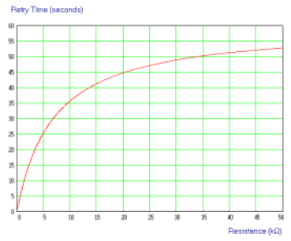
Рис. 1-7. Зависимость мертвого времени от сопротивления

23. Потенциометр PWM FREQ (R7) устанавливает частоту ШИМ.
Система подразумевает четыре дискретных частоты ШИМ. В отличие от потенциометров R4-R6, потенциометр частоты ШИМ – постоянно проверяемый микроконтроллером MC3PHAC и может быть подстроен во время работы двигателя. В автономном режиме, частота ШИМ сообщается микроконтроллеру MC3PHAC, подавая напряжение к выводу 25, в то время как вывод 16 MC3PHAC управляется низко. Значение напряжение на потенциометре R7 определяет частоту ШИМ. Таблица 1-1 показывает требуемое сопротивление потенциометра R7 для установки определенной частоты ШИМ. PWM частоты базируются на 4.00 МГц, обеспечиваемых генератором на вывод MC3PHAC.

Для установки базовых частот:

1) Соедините свободный вывод цифрового вольтметра к выводу 3 перемычки JP5.
2) Откорректируйте потенциометр PWM FREQ (R7) до требуемого сопротивления чтобы установить необходимую частоту ШИМ (см. Таблицу 1-1). Например, установите частоту ШИМ 15.873 кГц, которая будет соответствовать 12000Ом. Допустимая погрешность составляет ±15%.
3) Отсоедините вывод цифрового вольтметра от вывода 3 перемычки JP5.

Таблица 1-1. Сопротивления и соответствующие частоты ШИМ

Величина  сопротивления | Частота ШИМ
1000 Ом | 5,291 Гц
3900 Ом | 10,582 Гц
12000 Ом | 15,873 Гц
43000 Ом | 21,164 Гц
24. Потенциометр УВЕЛИЧЕНИЯ НАПРЯЖЕНИЯ R4 устанавливает увеличение напряжения как процент от полного напряжения в 0 Гц. В автономном режиме, увеличение напряжения определено в течение стадии инициализации MC3PHAC, подавая напряжение к выводу 25 MC3PHAC, в то время как вывод 20 MC3PHAC управляется низко. Этим способом увеличение напряжения может быть задано от 0 до 35%, с масштабированием коэффициента 8% на 1 Вольт. Значение напряжения на потенциометре R4 определяет увеличение напряжения.

Для установки увеличения напряжения:

1). Соедините свободный вывод цифрового вольтметра к выводу 3 перемычки JP2.
2). Откорректируйте потенциометр УВЕЛИЧЕНИЯ НАПРЯЖЕНИЯ (R4) до требуемого сопротивление для желательного увеличения напряжения в процентах (см. Рисунок 1-8). Например, установите увеличение напряжения в 20 процентов, которые будут приблизительно равны 6800 Ом.
3). Отсоедините вывод цифрового вольтметра от вывода 3 перемычки JP2.

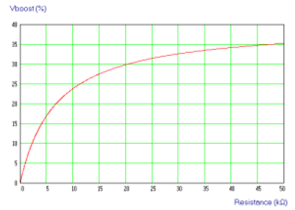
Рис. 1-8. Зависимость увеличения напряжения от сопротивления

25. Установите перемычки на выводы 2 - 3 из JP2-JP5. Никакие другие выводы на JP2-JP5 не могут быть закорочены в автономном режиме.

26. Установка платы управления завершена.

ПРЕДОСТЕРЕЖЕНИЕ: Устройство подвержено опасным напряжениям. Тщательно ознакомьтесь с пунктом 1.6 Предупреждения.

